Звернутись до
інспекції з карантину рослин
з інформацією про виявлення місця зростання амброзії.
Інспекція має прийняти запобіжні заходи боротьби з рослиною.
Найкращий варіант боротьби –виривати з коренем;
косити до цвітіння
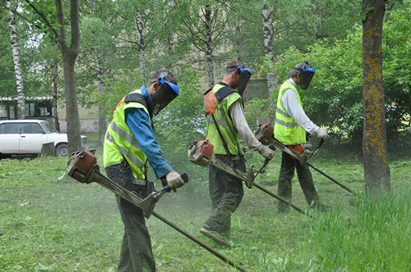
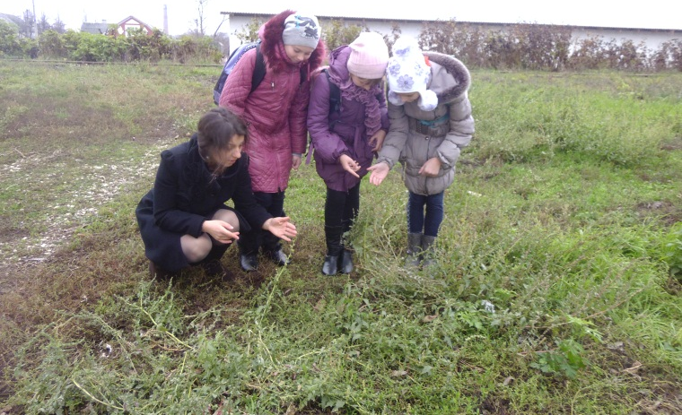
Виявлення місць зростання амброзіі учнями ЗОШ№10
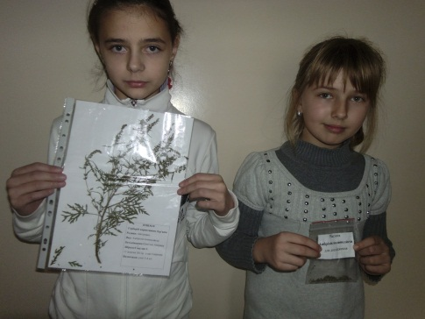
Приходьте за адресою:
Вул. Північна ЕНЦУМ
Тел. 2-50-47
і ми разом з вами знайдемо розумне рішення цієї проблеми.
МІНІСТЕРСТВО ОСВІТИ І НАУКИ
УПРАВЛІННЯ ОСВІТИ І НАУКИ
Еколого-натуралістичний центр
учнівської молоді

Об'єднаймося проти амброзії!
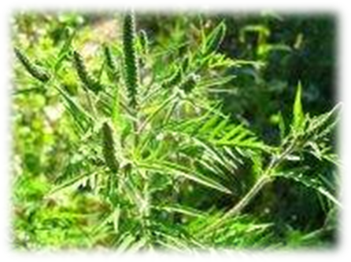
Амброзія полинолиста — однорічна яра рослина за зовнішнім виглядом схожа на коноплі, а за розмірами і формою листків нагадує полин гіркий (звідки і назва полинолиста).
Чим небезпечна амброзія
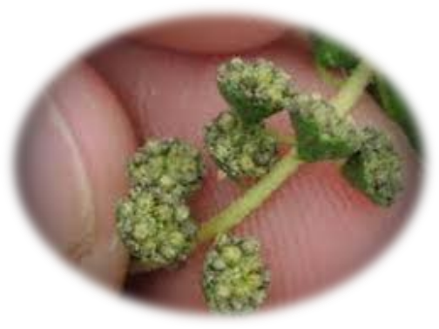
- Амброзія, як чужинка, не має природних ворогів (тварини амброзію не їдять) і відзначається великою стійкістю.
- Амброзія - „зелений агресор”- витісняє гравілат, вероніку, злаки, подорожник, ромашку, череду та рослини, які прикрашають ландшафт.
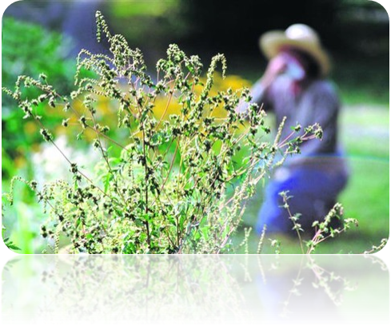
- Амброзія під час цвітіння( з середини серпня до кінця жовтня) дуже небезпечна: пилок викликає у людей алергію (підвищення температури, сльозотечу, кон’юнктивіт, погіршує зір і може викликати набряк легенів)
Ефективних ліків
поки що не існує.

Ваші запобіжні дії:
Коли амброзія викидає пилок до неї не можна наближатися.
Потрібно відмовитись від прогулянок за містом, по можливості не виходити з дому у спеку та у вітряну погоду. Для прогулянок краще вибирати похмурі та дощові дні.
Натягнути на вікна марлеві сітки, постійно їх змочувати та міняти кілька разів на день.
На вулиці користуйтеся сонячними окулярами. При поверненні додому рекомендується прийняти душ, промивати ніс та очі.

